考场指引图
考点：香洲区教师发展中心（教育科研培训中心）。
地址：珠海市香洲区翠福路66号。
交通：1、可乘坐18路 , 在世邦家居世界站下车，步行至香洲区教师发展中心（教育科研培训中心）。
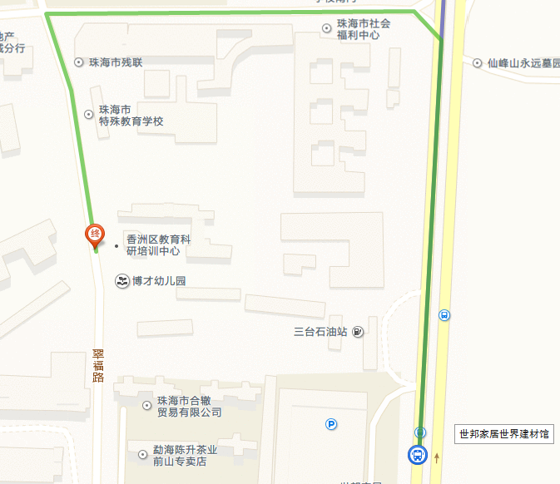

2、可乘坐8、15、 56路，在招商花园城站下车，步行至香洲区教师发展中心（教育科研培训中心）。
